МИНИСТЕРСТВО ОБРАЗОВАНИЯ И НАУКИ РЕСПУБЛИКИ ДАГЕСТАН
МУНИЦИПАЛЬНОЕ КАЗЕННОЕ ОБРАЗОВАТЕЛЬНОЕ УЧРЕЖДЕНИЕ
«ДРУЖБИНСКАЯ СРЕДНЯЯ ОБЩЕОБРАЗОВАТЕЛЬНАЯ ШКОЛА

Доклад
на семинар РМО учителей родного языка и литературы

«Организация обучения на родном языке и изучение родного языка в условиях реализации ФГОС».

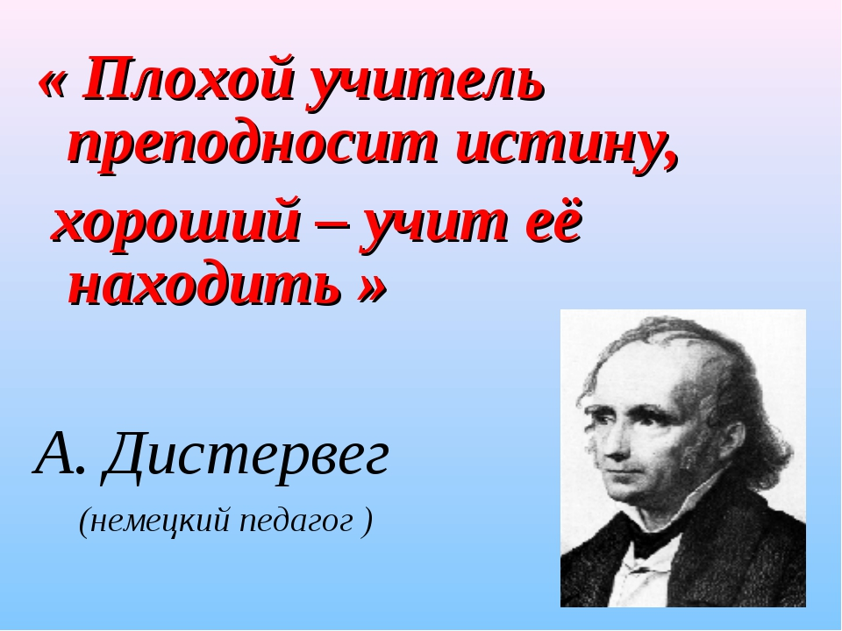

Автор:
Учитель родного языка и литературы
МКОУ «Дружбинская СОШ» Бахмудова П. М.

Выдающийся педагог А.Дистерверг сказал: «Развитие и образование ни одному человеку не могут быть даны или сообщены. Всякий, кто желает к ним приобщиться, должен достигнуть этого собственной деятельностью, собственными силами, собственным напряжением». Основными целями Федерального государственного стандарта образования нового поколения:
- формирование у обучающихся компетентности, получение знаний, применение их в практике;
- воспитание такой личности, которая:
- свободно общается на родном, на русском и иностранных языках,
- целенаправленно добывает информацию,
- способная правильно применять полученные знания в жизни, усвоившая культуру общения, не боящаяся ошибиться, уверенно чувствующая себя в обществе,
- получила правильное духовное и нравственное воспитание.

Родной язык:
- формирование первоначальных представлений о единстве и многообразии языкового и культурного пространства России, о языке как основе национального самосознания;
- понимание обучающимися того, что язык представляет собой явление национальной культуры и основное средство человеческого общения, осознание значения русского языка как государственного языка Российской Федерации, языка межнационального общения;
- сформированность позитивного отношения к правильной устной и письменной речи как показателям общей культуры и гражданской позиции человека;
- овладение первоначальными представлениями о нормах русского и родного литературного языка (орфоэпических, лексических, грамматических) и правилах речевого этикета; умение ориентироваться в целях, задачах, средствах и условиях общения, выбирать адекватные языковые средства для успешного решения коммуникативных задач;
- овладение учебными действиями с языковыми единицами и умение использовать знания для решения познавательных, практических и коммуникативных задач.

Главной целью обучения аварскому языку русскоязычных детей является подача системы знаний, обучение свободному общению на этом языке, знакомство сведениями о республике, языке, истории и культуре народа.

Современный мир ставит новые требования перед учителями аварского языка. Сегодняшний учитель должен быть грамотным и мобильным. Также он должен уметь анализировать свою деятельность, быть готовым к сотрудничеству, мыслить самостоятельно и предугадывать результаты труда.
Какие требования в условиях стандарта нового поколения ставятся к современному уроку?
Современный урок требует:

Требования к уроку | Традиционный урок | Урок современного типа
Объявление темы урока | Учитель сообщает учащимся | Формулируют сами обучающиеся
Сообщение целей и задач | Учитель формулирует и сообщает обучающимся, чему должны научиться | Формулируют сами обучающиеся, определив границы знания и незнания
Планирование | Учитель сообщает обучающимся, какую работу они должны выполнить, чтобы достичь цели | Планирование обучающимися способов достижения намеченной цели
Практическая деятельность учащихся | Под руководством учителя обучающиеся выполняют ряд практических задач (чаще применяется фронтальный метод организации деятельности) | обучающиеся осуществляют учебные действия по намеченному плану (применяется групповой, индивидуальный методы)
Осуществление контроля | Учитель осуществляет контроль за выполнением обучающимися практической работы | обучающиеся сами осуществляют контроль (применяются формы самоконтроля, взаимоконтроля)
Осуществление коррекции | Учитель в ходе выполнения и по итогам выполненной работы обучающимися осуществляет коррекцию | обучающиеся формулируют затруднения и осуществляют коррекцию самостоятельно
Оценивание учащихся | Учитель осуществляет оценивание обучающихся за работу на уроке | обучающиеся дают оценку деятельности по её результатам (самооценивание, оценивание результатов деятельности товарищей)
Итог урока | Учитель выясняет у обучающихся, что они запомнили | Проводится рефлексия
Домашнее задание | Учитель объявляет и комментирует (чаще – задание одно для всех) | обучающиеся могут выбирать задание из предложенных учителем с учётом индивидуальных возможностей

- Главная цель урока - в процессе образования и воспитания развивать личность.
- Развитие познавательной, исследовательской деятельности.
- На уроках претворяются в жизнь идеи гуманизма.
- На уроке обучающийся считается главным героем, субъектом.
- В процессе обучения цель направлена на достижение высоких результатов (личных, метапредметных, предметных).
- Обучающиеся сами добывают знания, делают выводы и ищут пути приложения в практике.
- Используются здоровьесберегающие технологии.

Структура урока тоже должна строиться по-новому, по развивающей технологии:
1.Организация.
2.Актуализация знаний.
3.Создание ситуации успеха.
4.Постановка задачи обучения.
5.Решение учебной задачи.
6.Закрепление.
7.Самостоятельная проверка.
8.Контроль.
9.Оценка.
10.Рефлексивный анализ.

«Урок - первая искра, зажигающая факел любознательности и моральных убеждений», - сказал В.А. Сухомлинский. Чтобы зажечь эту искру, пробудить в ребенке интерес к языку, восхищение и удивление, приходится использовать современные технологии, новые методы обучения.
Современный мир ставит новые требования перед учителями башкирского языка. Сегодняшний учитель должен быть грамотным и мобильным.
В нашей школе нашли одобрение концепции, обоснованные на личностном подходе к ребенку, обеспечивающие поисковые методы добывания знаний, воспитание уверенных в себе, работающих самостоятельно личностей.
Мы стараемся строить каждый урок по методике развивающего и проблемного обучения. Уроки с использованием компьютера, проектирования, моментов игры и развивающих технологий проходят очень интересно и продуктивно. Эти технологии отвечают требованиям современного стандарта:
- Они создают условия для мышления ребенка, для творчества, для общения,
- Толкают обучающихся на свершение маленьких открытий
- Закрепляют сотрудничество, укрепляют культуру общения
- Активизируют познавательную деятельность
- Ребенок смело может выразить свое мнение на аварском языке
- Учится полученные знания использовать на практике (в будущем)
- Обучающийся учится оценивать свою деятельность.

Итак, чему учится ученик на уроках аварского языка в условиях стандартов нового поколения?
- Он развивает личностную деятельность.
- У него формируется познавательная (изучение, получение знаний) и логическая деятельность.
- Ставит проблему и решает его
- Совершенствует коммуникативную деятельность (социальная компетентность)
- В результате воспитывается личность, которая любит свою страну, свой язык и заботится о будущем своей нации.

В условиях нового стандарта технология оценки успехов обучения находит отражение в трудах Д.Д.Данилова. По концепции ученого, традиционная пятибалльная система не является актуальной. Общеизвестный классный журнал скоро заменит портфолио обучающегося. Нет, от классного журнала не откажутся, но будет общая комплексная оценка (предмет, метапредмет, личный итог).

Как организована оценка знаний, полученных на уроках родного языка в нашей школе? Хочу рассказать об этом.
У каждого ребенка есть портфолио. На диагностических картах выставлены оценки за пройденные лексические, грамматические темы.
Также в этом портфолио собираются проекты и творческие работы обучающихся. Есть результаты конкурсов, проводимых внутри школы и фотографии. Эти портфолио были созданы после того, как мы посоветовались и поговорили с родителями.
В конце учебного года, чтобы проверить универсальную деятельность обучающихся, сегодня составляется диагностика. Результат этой работы тоже будет вноситься в портфолио.
Итак, хотелось бы верить, что использование новых современных технологий в преподавании аварского языка и литературы поможет поднять качество обучения, развить самостоятельность обучающихся и воспитает уверенных, любознательных и любящих свою родину патриотов, уверенно смотрящих в будущее.

Овладение родным языком, развитие речи является одним из самых важных приобретений ребенка в школьном возрасте и рассматривается в современном воспитании, как общая основа воспитания и обучения детей.
Развитие речи тесным образом связано с развитием сознания, познание окружающего мира, развития личности в целом. Именно на это ориентированы и новые стандарты, что значит урок по новым стандартам.
Напомню, что урок по ФГОС состоит из следующих основных этапов:
- Мотивационный ставится учебная проблема, цель сформированная вместе с детьми.
- Этап учебных действий:
-определяются пути достижения целей
-план действий
-реализация плана по достижению цели
3. Этап контроля и оценки учебной деятельности:
- сверка своей работы с эталоном
- оценка качества результата собственной учебной деятельности .
4. Этап фиксации итогов урока. Домашнее задание.
Именно с этих позиций в этом учебном году проводятся уроки родного языка.
Безусловно, личностно-ориентированный подход является приоритетным на таких уроках.
Прежде всего , необходимо помнить: перед нами личность ребенка. И какой будет эта личность зависит от нас с вами. Знание родного языка – это средство осознания собственного «я», средство выражения себя и саморегуляция.
И, главное: ребенок усваивает через язык нормы морали, поведения, отношения к окружающему миру, к людям. Главная задача семинара: поднять роль изучения родного языка в общем школьном образовании.

